综合资讯

“数字赋能 文化四川”蜀道文化精彩亮相文博会

5月23日，第二十届中国（深圳）国际文化产业博览交易会在深圳国际会展中心（宝安馆）开幕。剑阁县作为广元市唯一参展县区，围绕“数字赋能 文化四川”主题在四川展馆进行专场推介，以文化艺术表演、文创产品展览的形式不断提升“剑门蜀道 女皇故里”品牌影响力。

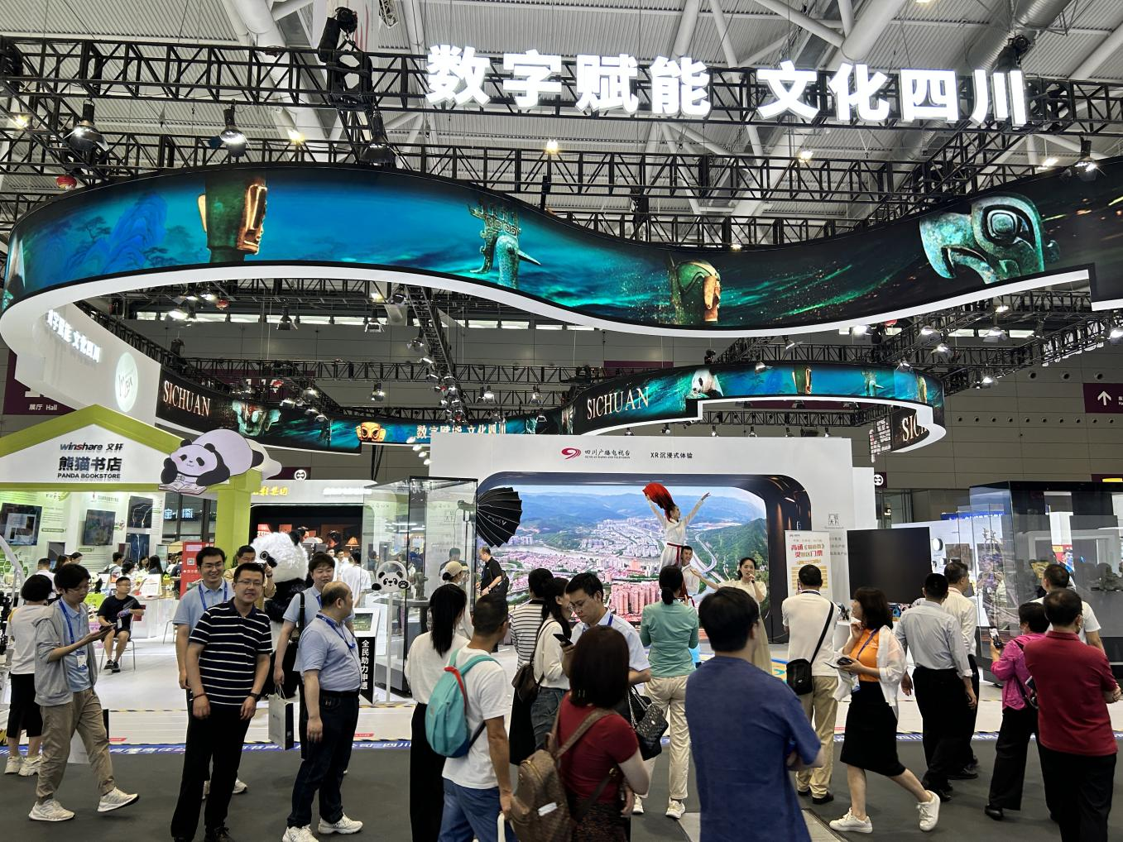

（展览现场）

“当你走过剑门关，人生从此无难关”的歌声回荡在15号展馆，剑阁县“城市名片”歌曲《走过剑门关》、情景剧《陆游过剑门》、杂技《弹碗》等具有广元特色的文艺表演，以生动直观的形式，向观众呈现出剑门关景区的壮美险峻与蜀道文化的深厚底蕴。

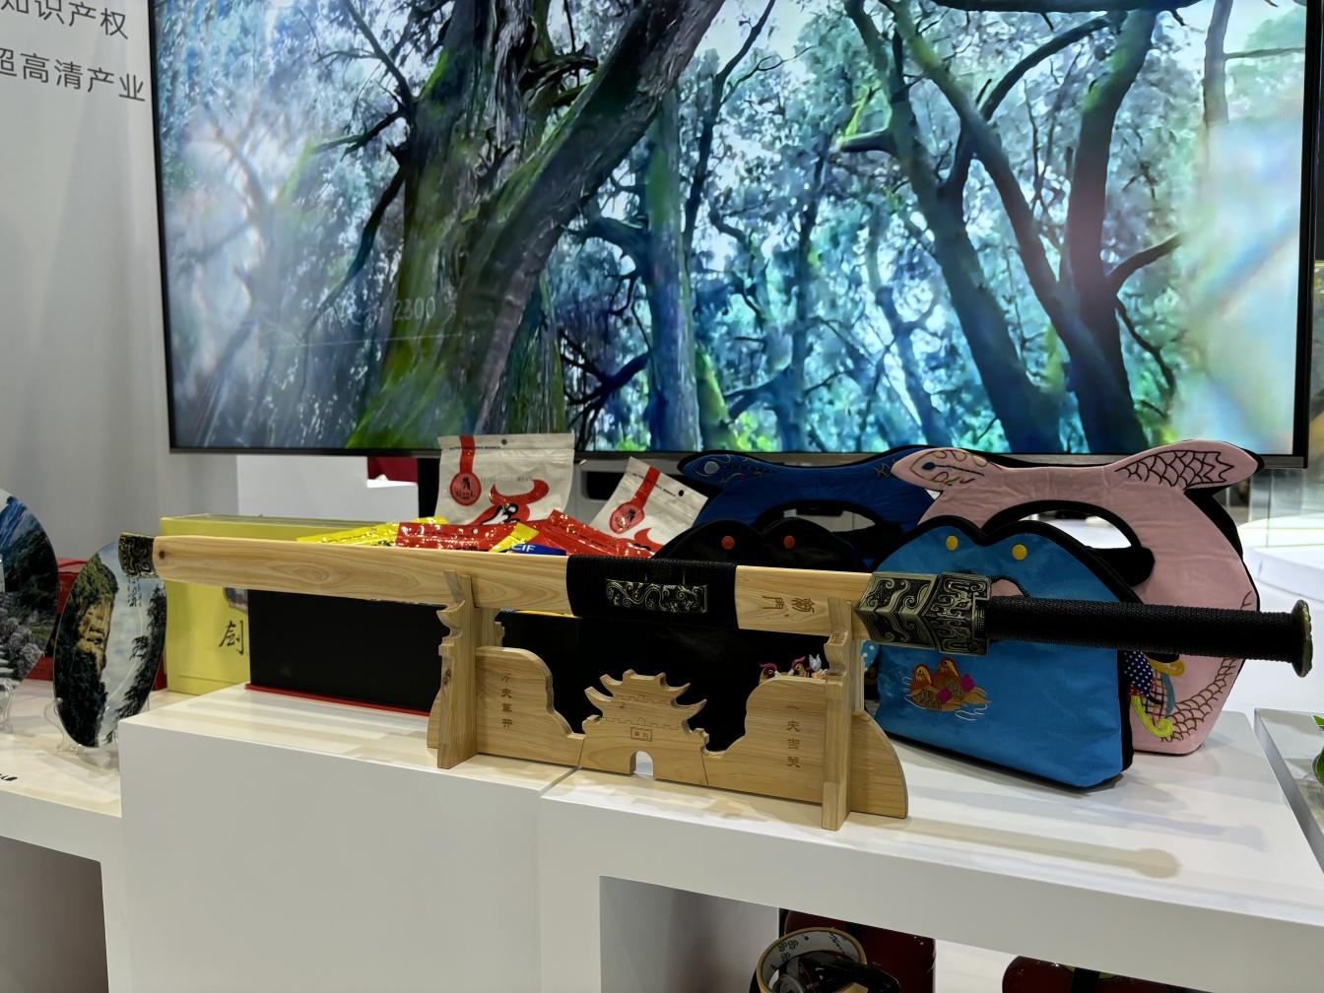

（文创产品）

展台上，柏木宝剑、羊岭布艺等文创产品和剑门关茶叶、剑门关豆腐干、凉山龚牛肉等文旅商品琳琅满目，旅游地图、文旅宣传折页、古蜀道徒步游等剑阁文旅宣传资料应有尽有，“背诵《蜀道难》 奖游剑门关”活动和一系列景区优惠政策吸引众人驻足和咨询。演出人员还通过现场巡游向观众发放文旅宣传资料，让更多参展嘉宾深入了解“剑门蜀道 女皇故里”文旅资源。

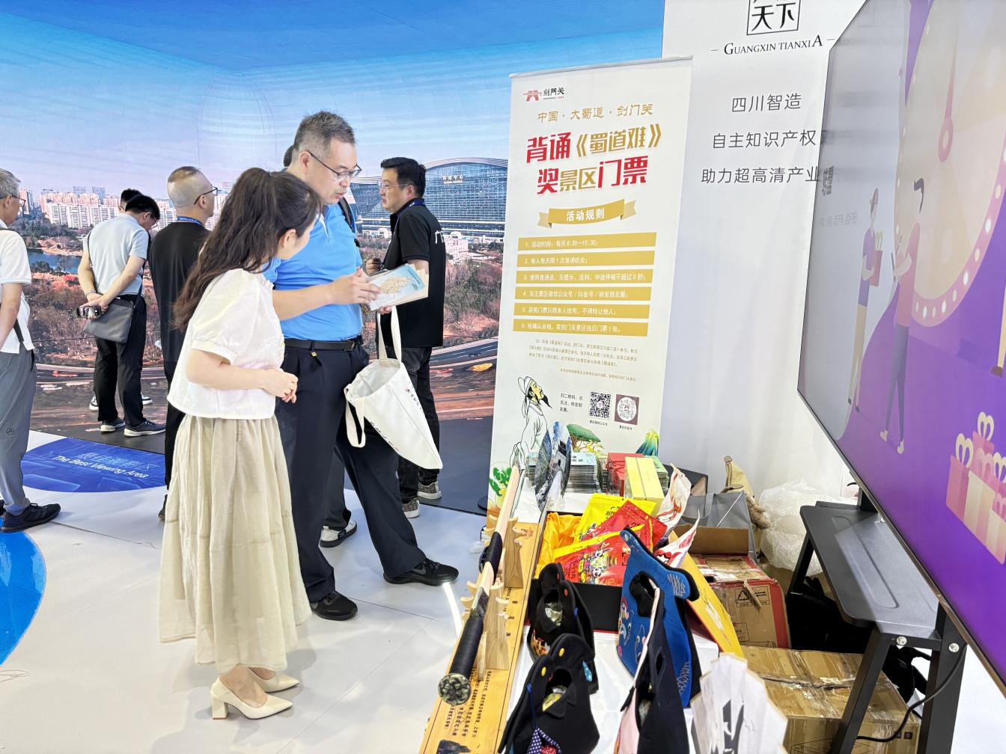

（展览现场）

据悉，本届文博会展览面积达到18万平方米，比上一届增加50%。主会场设有8个展馆，包括文化产业综合展、粤港澳大湾区文化产业创新展、文旅融合·文化消费展等，全面展示文化产业的多元魅力。

此次深圳文博会为广元文旅提供了一个展示自身旅游资源和文化特色的窗口。未来，广元市将继续深入挖掘和整合文旅资源，打造更多具有地方特色的旅游产品和线路，让更多的人能够领略到女皇故里独特韵味。同时，还将积极参与各类文旅推广活动，加强与国内外旅游机构合作，共同推动文旅行业的繁荣发展。（图文：刘靖）